"Año histórico para la vivienda: las compraventas confirman el boom inmobiliario al sobrepasar las 560.000 en 2021”
- Aquí se puede ver la valoración en vídeo de la Directora de Estudios de Fotocasa
Madrid, 15 de febrero de 2022
Los datos de transacciones inmobiliarias correspondientes al pasado mes de diciembre de 2021 dados a conocer hoy por el INE, reflejan un descenso mensual del -3,6% y un incremento anual del 32,9%. “Esta tasa de crecimiento no solo supone el mejor cierre de año de los últimos 14 ejercicios, sino que estamos frente a un año histórico de compraventas alcanzadas, que no se lograban desde 2007. Tras 10 meses consecutivos de incrementos, el sector inmobiliario puede constatar que no solo se ha recuperado del parón provocado por la crisis sanitaria, sino que se ha repuesto fuertemente y de manera muy sólida. La compraventa de viviendas es, por tanto, la gran protagonista del 2021, impulsando el restablecimiento del sector y liderando la recuperación económica de nuestro país”, explica María Matos, directora de Estudios y Portavoz de Fotocasa.
En diciembre se cerraron 48.119 operaciones, lo que efectúa una suma total de 565.523 durante 2021. “El ejercicio del año que acaba de cerrar será recordado por el gran boom inmobiliario que fue impulsado por la pandemia. Es muy positivo que continúe aumentando la actividad del mercado, esto supone que los ciudadanos le dan mucho valor a la vivienda e indica que el interés por comprar continúa muy latente en la sociedad. Aunque lo más positivo, es que aún con la demanda en máximos, el crecimiento del precio se mantiene contenido, por lo que es un gran momento para adquirir un inmueble”, añade la directora de Estudios.
“En tan solo un año, el inmobiliario ha demostrado un gran dinamismo y una gran capacidad de recuperación”, asegura la portavoz de Fotocasa. La crisis sanitaria y en especial el confinamiento vivido el pasado año 2020 han hecho que los españoles le den a la vivienda más importancia que nunca. “Jamás habíamos tenido tantos ciudadanos interactuando en nuestro portal con la intención de cambiar de casa, tan interesados en buscar una nueva y queriendo mejorar sus condiciones de vida a través de la vivienda”, añade María Matos. De hecho, según el informe “Experiencia en compra y venta en 2021” el interés por comprar vivienda se encuentra en máximos históricos y la demanda por adquirir un inmueble se ha incrementado 4 puntos porcentuales en tan solo seis meses. Desde que Fotocasa Research mide la evolución del mercado, no se habían percibido unas cifras de participación de particulares en la compraventa de vivienda tan altas como las registradas en 2021. En concreto, un 19% de la población española mayor de 18 años ha realizado alguna acción —bien de oferta, bien de demanda, bien en ambos lados— en el mercado de la vivienda en propiedad en el último año.
La demanda de compra está mostrando un auge sin precedentes que ya confirmó Fotocasa en otro informe titulado “Radiografía de la vivienda en el segundo semestre del año”, en el que se revelaba que la participación de los españoles en el mercado de la compra no solo se había recuperado, sino que presentaba datos superiores a los registrados antes de que el coronavirus impactase en España. Así, el informe asegura que en 2020 el 39% de la demanda de vivienda buscaba comprar y en 2021 ha aumentado al 44%. “Una transformación del mercado que ha hecho que la interacción en mercado de alquiler y compra se equilibre. Algo que no veíamos desde hacía mucho tiempo”, remarca María Matos.
La obra nueva, la gran protagonista
El dato más relevante lo encontramos en las operaciones sobre viviendas nuevas y es que, un mes más, se incrementan. En concreto, en diciembre de 2021 se realizaron 9.524 operaciones de compraventas de vivienda nueva y supone un incremento interanual del 30,3% respecto a 2020. “La vivienda de obra nueva está viviendo un auge sin precedentes desde el estallido de la pandemia. Muchos españoles están optando por promociones de vivienda a estrenar por diversas razones: una de ellas es porque suelen tener espacios comunes como jardines o piscinas y en la mayoría de los casos cuentan con terraza, características que se han vuelto imprescindibles para los ciudadanos que buscan vivienda después del confinamiento. El 20% de las transacciones realizadas en 2021 han sido de vivienda a estrenar, esto significa que será el nuevo foco en 2022, y precisamente, será muy importante que se incremente la oferta para no entrar en subidas de precios desorbitadas” , explica María Matos.
“La rápida recuperación del sector inmobiliario ha sido muy reveladora. Indica que ya se ha dejado atrás la incertidumbre provocada por la crisis sanitaria y que los ciudadanos vuelven a atreverse a comprar vivienda, o que incluso perciben esta agitación del mercado como una buena situación para encontrar oportunidades. Además, también está siendo un mercado que está atrayendo a inversores como un mercado refugio, en el que el activo inmobiliario siempre tiende a revalorizarse. De cara a 2022, es probable que este ritmo de crecimiento en las transacciones tienda hacia la estabilización y comience a ser más moderado. De momento, el gran reto a corto plazo es que el sector sea ágil a la hora de canalizar la demanda y que la oferta pueda satisfacer las nuevas necesidades de los compradores. Será una de las claves para mantener los precios equilibrados, lo que, a su vez, favorecerá las compraventas”, concluye la Directora de Estudios.
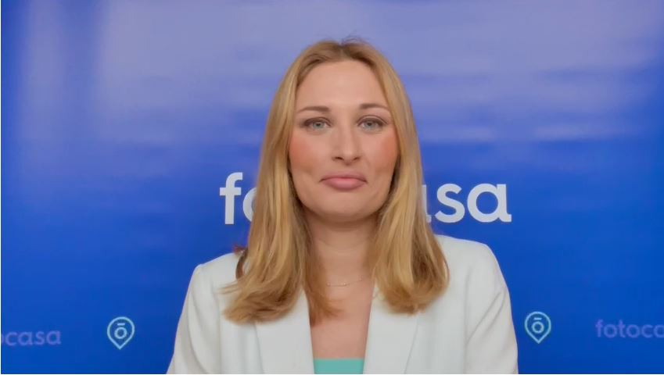

Departamento de Comunicación de Fotocasa
Anaïs López
Móvil: 620 66 29 26
comunicacion@fotocasa.es
http://prensa.fotocasa.es
twitter: @fotocasa

